МОСКОВСКИЙ АВИАЦИОННЫЙ ИНСТИТУТ

(НАЦИОНАЛЬНЫЙ ИССЛЕДОВАТЕЛЬСКИЙ УНИВЕРСИТЕТ)

Институт №8 «Информационные технологии и прикладная математика»

Кафедра 806 «Вычислительная математика и программирование»

**Лабораторная работа №3**

**по курсу «Программирование графических процессоров»**

**Классификация и кластеризация изображений на GPU.**

Выполнил: Гамов Павел Антонович

Группа: 8О-407Б

Преподаватели: К.Г. Крашенинников,

А.Ю. Морозов

Москва, 2021

**Условие**

Цель работы:

Научиться использовать GPU для классификации и

кластеризации изображений. Использование константной памяти.

Вариант 5:

Метод k-средних.­­­­

**Программное и аппаратное обеспечение**

nvcc 7.0

Ubuntu 14.04 LTS

|  |  |
| --- | --- |
| Compute capability | 6.1 |
| Name | GeForce GTX 1050 |
| Total Global Memory | 2096103424 |
| Shared Mem per block | 49152 |
| Registers per block | 65534 |
| Max thread per block | (1024,1024,64) |
| Max block | (2147483647, 65535, 65535) |
| Total constant memory | 65536 |
| Multiprocessor’s count | 5 |

**Метод решения**

Использование двухэтапного алгоритма классификации изображений метода k-средних. Даются начальные центры кластеров, коих число фиксировано. Далее первый этап – присвоение ближайшим к кластерам пикселям номера кластеров, к которым их можно отнести. Далее используя расчерченную картинку по кластерам, линейно считаем новые RGB компоненты центров новых векторов как среднее по всем элементам каждых кластеров.

Использованная литература:

<https://www.nvidia.com/docs/IO/116711/sc11-cuda-c-basics.pdf>

<http://harmanani.github.io/classes/csc447/Notes/Lecture15.pdf>

**Описание программы**

Считываем картинку в вектор uchar4, создаем побочные структуры для новых центров и их количества.

typedef struct { double x, y, z; } D3;

__constant__ D3 CLASSES[32];

__constant__ info inf[1];

Используем константную память чтобы хранить RGB для центра каждого кластера. А в структуре inf будем хранить ширину, высоту и количество кластеров, так как эти параметры не меняются в течении программы.

__global__ void Kmean(uchar4 * pic) {

for (int y=blockDim.y*blockIdx.y+threadIdx.y; y<inf[0].h; y+=blockDim.y*gridDim.y){

for (int x=blockDim.x*blockIdx.x+threadIdx.x;x<inf[0].w;x+=blockDim.x*gridDim.x){

double maxDist = sqrt((double)3*(255*255))+(double)1;

uchar4 piv = pic[x + inf[0].w * y];

for (int i = 0; i < inf[0].n; i++) {

double pivDist = sqrt(

(((double)piv.x-CLASSES[i].x) * ((double)piv.x-CLASSES[i].x)) + \

(((double)piv.y-CLASSES[i].y) * ((double)piv.y-CLASSES[i].y)) + \

(((double)piv.z-CLASSES[i].z) * ((double)piv.z-CLASSES[i].z)));

if (pivDist < maxDist) {

pic[x + y * inf[0].w].w = (unsigned char)i;

maxDist = pivDist;

}

}

}

}

}

Ядро пробегает по всем пикселям для каждого класса считает расстояние до него и если оно лучше и ближе, присваивает пикселю данный класс.

Далее скачиваем обратно картинку, в цикле начинаем считать количество пикселей каждого класса и считать сумму их составляющих.

Как только новые центры становятся равны старым – сразу выходим из вечного цикла.

**Результаты**

|  |  |  |  |
| --- | --- | --- | --- |
|  | 1500x1500 | 3000x3000 | 5000x5000 |
| (32,32), (32,32) | 1.8 sec | 16.3 sec | 16.5 sec |

|  |  |  |  |
| --- | --- | --- | --- |
|  | 100x100 | 500x500 | 1000x1000 |
| C++ | 15 sec | 1 m 12 sec | 2 min 48 sec |



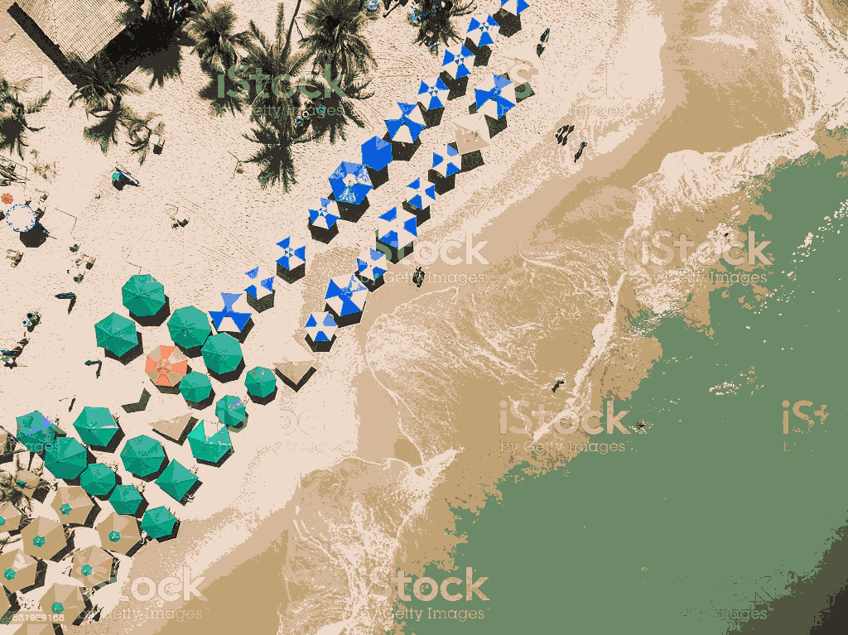





**Выводы**

Использование технологии Cuda позволяет существенно сократить время обработки изображений. В качестве улучшений можно было записать картинку в текстуру, так как изображение не меняется, позволив обрабатывать задачу быстрее, так же можно подумать как можно распараллелить подсчет средних в кластерах, я долго думал, каждое мое решение требовало существенной перестройки кода и выделения дополнительных тяжелых структур, так как количество элементов кластеров меняется, можно было попробовать реализовать асинхронный массив, куда используя mutex можно было добавлять позиции элементов каждого кластера, но для меня это показалось избыточно и слишком тяжело. Распараллеливание такое как оно есть сейчас уже дает существенный прирост в скорости над линейным.